战斗 DEMO 表现分析报告
  - 蜘蛛洞穴战斗录屏 | 战斗表现问题挖掘、证据帧与迭代方案
分析对象 | E:/PK/设计文档/战斗录屏-蜘蛛洞穴.mp4
视频信息 | 竖屏 500x1078，30fps，约 10分43秒
分析方式 | 按整体观感、命中链路、敌人威胁、VFX/SFX/UI、节奏与 Boss 阶段进行分层审片
输出目的 | 为当前战斗 demo 的表现迭代建立问题证据、改动优先级和候选框架规则

一、核心结论
这套 demo 已经形成了“第一人称魔法 + 洞穴蜘蛛遭遇 + 肉鸽卡牌成长”的基本身份。当前主要短板不是缺少特效，而是关键信息没有形成清晰层级：玩家经常能看到强烈的蓝白技能、伤害数字和敌人血条变化，但不总能稳定判断“技能打中了谁、敌人受到了什么后果、自己为什么受伤、下一秒需要防什么”。
建议第一轮迭代优先处理三件事：
- 压低持续性大面积 VFX 的遮挡，让敌人剪影、接触点和血条重新成为画面主信息。
- 为普通敌人和 Boss 建立分级受击反应，让命中从“数字变化”升级为“身体被影响”。
- 为蜘蛛网、毒液、Boss 攻击补足前摇和来源提示，让玩家受击变得更公平、更可学习。

二、问题论证与证据帧

1. 命中反馈被大面积 VFX 淹没
诊断：冰系技能的视觉量足够强，但接触点、受击目标和敌人轮廓经常被蓝白冰雾、冰爆和持续光效盖住。玩家能感到技能很强，却不总能确认具体命中关系。
录屏证据：0:24-0:31 的小蜘蛛战斗和 6:34-7:18 的多敌人冰系循环中，敌人身体、伤害数字、格挡/攻击文字和冰雾叠在一起，画面主次不稳定。
建议：把冰系技能拆成“短促接触爆点 + 敌人轮廓反馈 + 低透明度地面残留”。接触爆点可以亮，但持续雾气应降低 25%-40% 透明度，并给命中目标 0.12-0.2 秒描边或闪白。
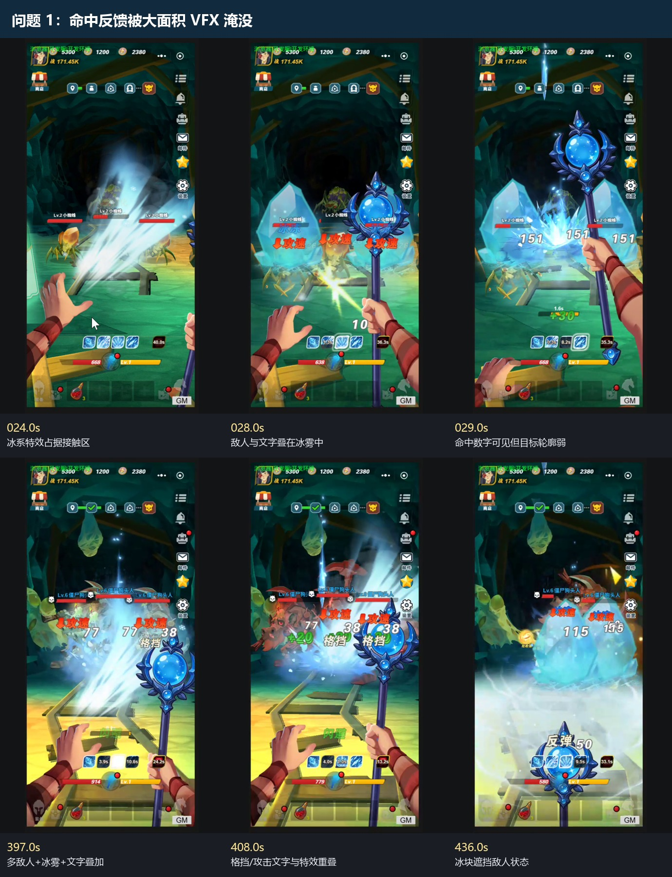
图 1：命中反馈被大面积 VFX 淹没 - 关键论证帧合集

2. 敌人受击反应弱，打击缺少后果感
诊断：多数敌人被命中后主要依赖伤害数字和血条表达结果，身体姿态、位移、硬直、局部反馈较弱。Boss 阶段尤其明显，体型巨大但被冰系命中时影响感不够。
录屏证据：0:28-0:30 小蜘蛛死亡前的中间受击过程较轻；9:43-10:12 Boss 多次吃冰系攻击，但身体反馈与空间变化不足。
建议：建立命中等级：轻击短闪，小技能局部抖动，冰锥/重击触发硬直或局部冻结，Boss 不必被击退但要有头部/腹部/腿部局部受击、眼睛闪烁或甲壳震动。
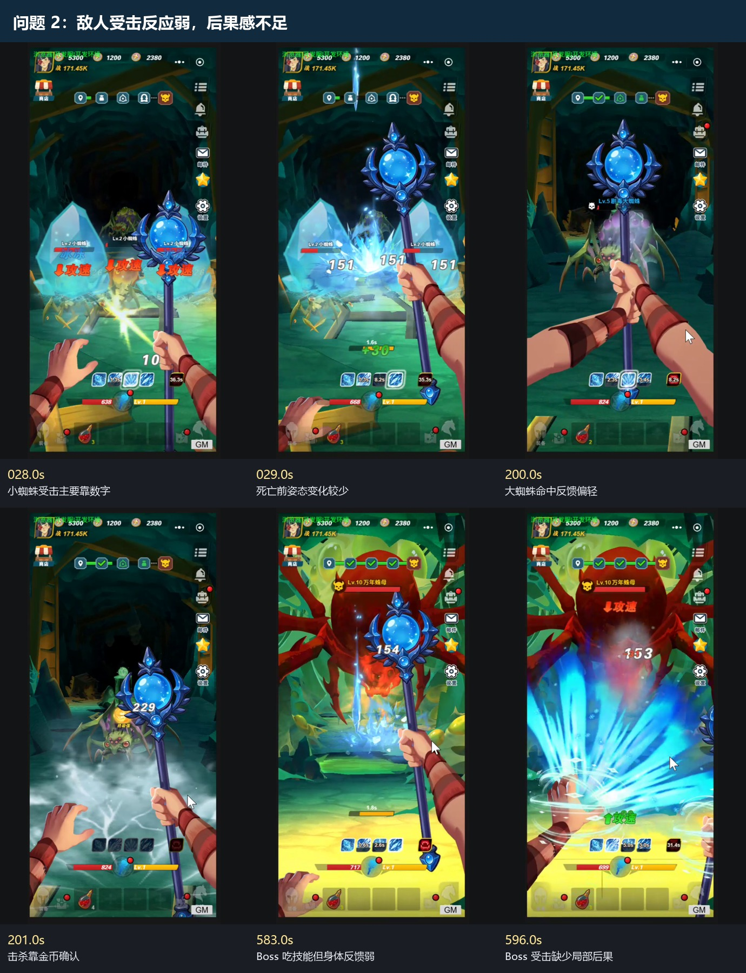
图 2：敌人受击反应弱，打击缺少后果感 - 关键论证帧合集

3. 敌人威胁可读性不足，受伤原因不够公平
诊断：蛛网、毒液、红屏和控制效果已有结果表现，但攻击前摇、危险范围和来源提示不够稳定。玩家容易先看到自己掉血或被网住，再回想敌人做了什么。
录屏证据：0:40-0:44、3:00-3:11、8:36-8:43 多次出现蛛网压屏或毒液效果，视觉结果强，但前置危险提示弱，且和玩家技能特效互相遮挡。
建议：蜘蛛吐网前增加 0.4-0.7 秒预兆：敌人抬腹/口器发光、屏幕边缘细网、地面或中心细线预警至少出现两项。玩家受击时加入来源方向、状态图标和短文字中的两项。
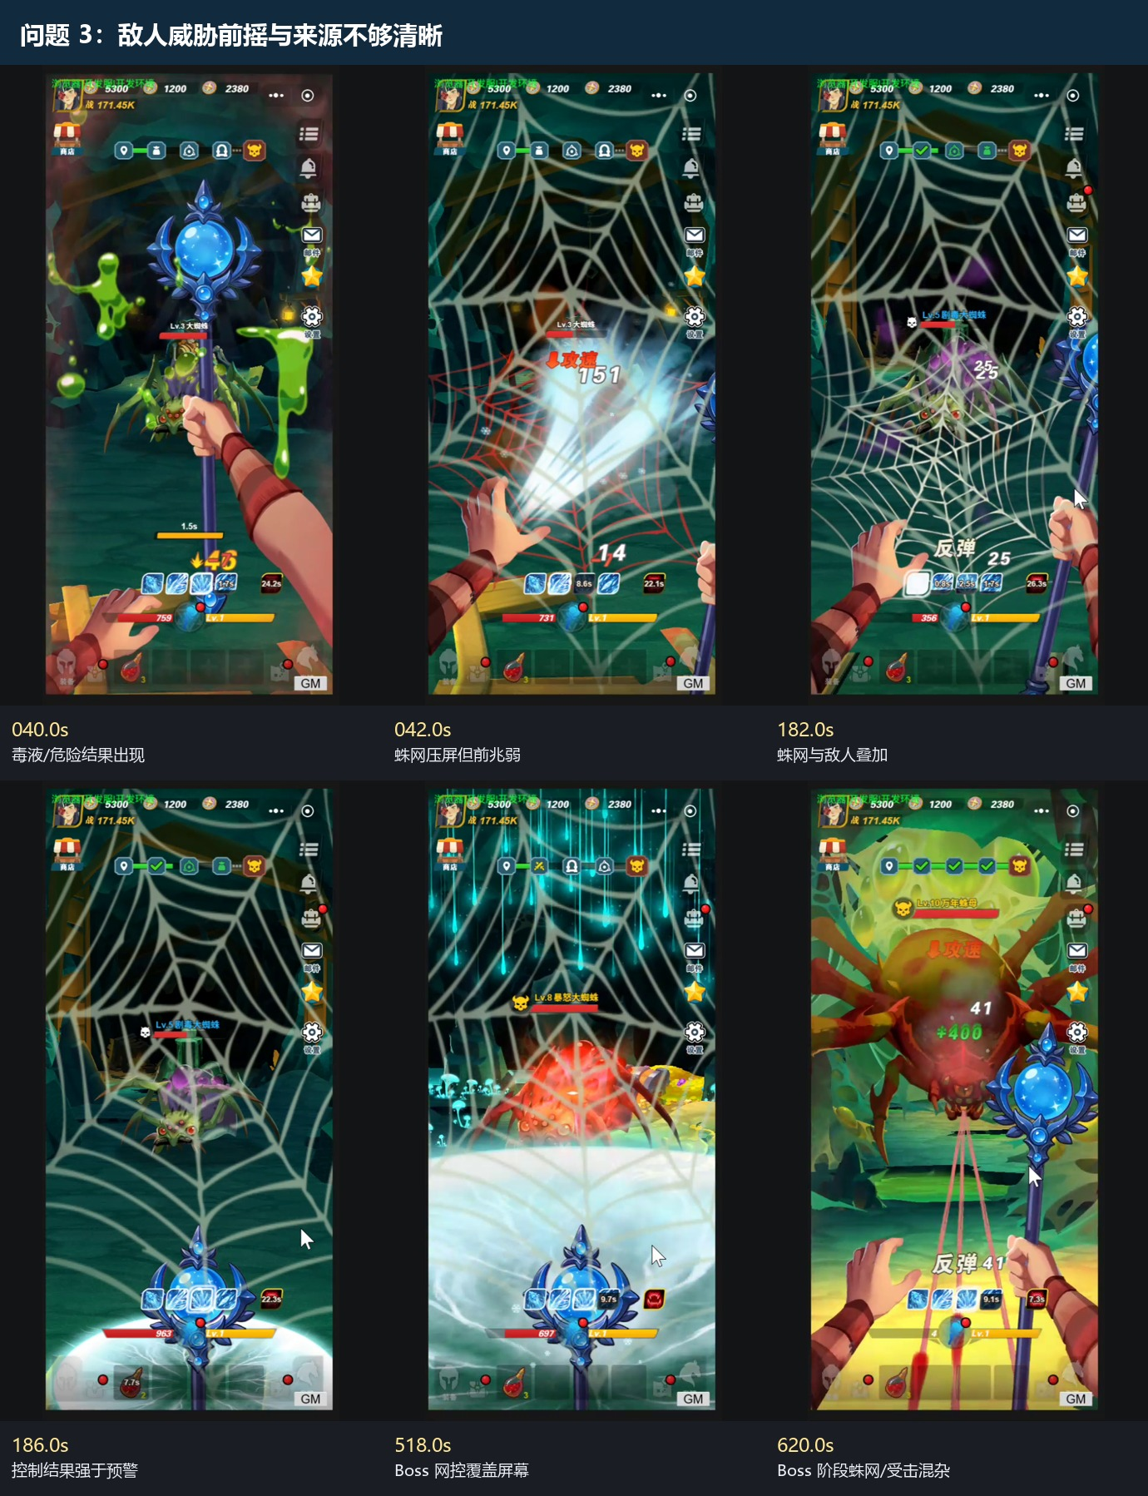
图 3：敌人威胁可读性不足，受伤原因不够公平 - 关键论证帧合集

4. 法杖身份强，但长期占据命中阅读区
诊断：第一人称法杖建立了角色身份，但法杖球体经常停在画面右中甚至中轴附近，压住敌人、血条、伤害数字或命中爆点。
录屏证据：0:27-0:30、3:20-3:21、5:41、9:50-9:51 等时刻，法杖与敌人身体/血条重叠，影响玩家判断目标状态。
建议：施法前法杖可进入中心增强仪式感，释放后快速回到右下安全位；命中瞬间若敌人在中心，法杖可轻微让位或降低自身高光，保留身份但不抢主信息。
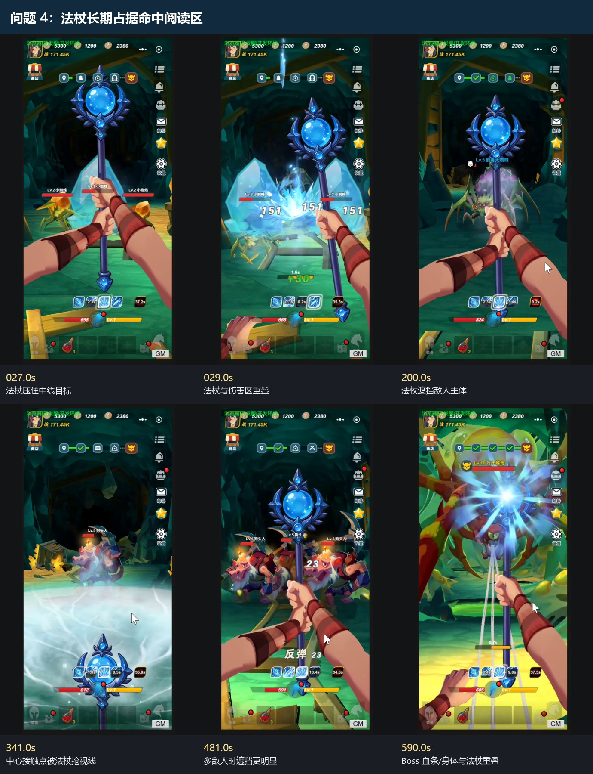
图 4：法杖身份强，但长期占据命中阅读区 - 关键论证帧合集

5. 多敌人战斗节奏和画面层级被重复冰系循环拉平
诊断：中后段战斗大量由冰爆、冰锥、冻结、反弹、格挡和伤害数字组成。单次看有冲击力，但连续出现后，视觉峰值变成常态，难以区分普通命中、关键命中和高潮。
录屏证据：6:34-7:18 的多敌人段落中，蓝白中心爆点、绿色回血/状态数字、红色攻击文字、格挡文字和敌人血条同时出现，信息密度持续偏高。
建议：为屏幕中央建立 VFX 预算：同一时刻最多一个主特效，其他持续层降级为背景残留。并为开场压制、敌人反扑、玩家爆发、收尾奖励设计不同强度曲线。
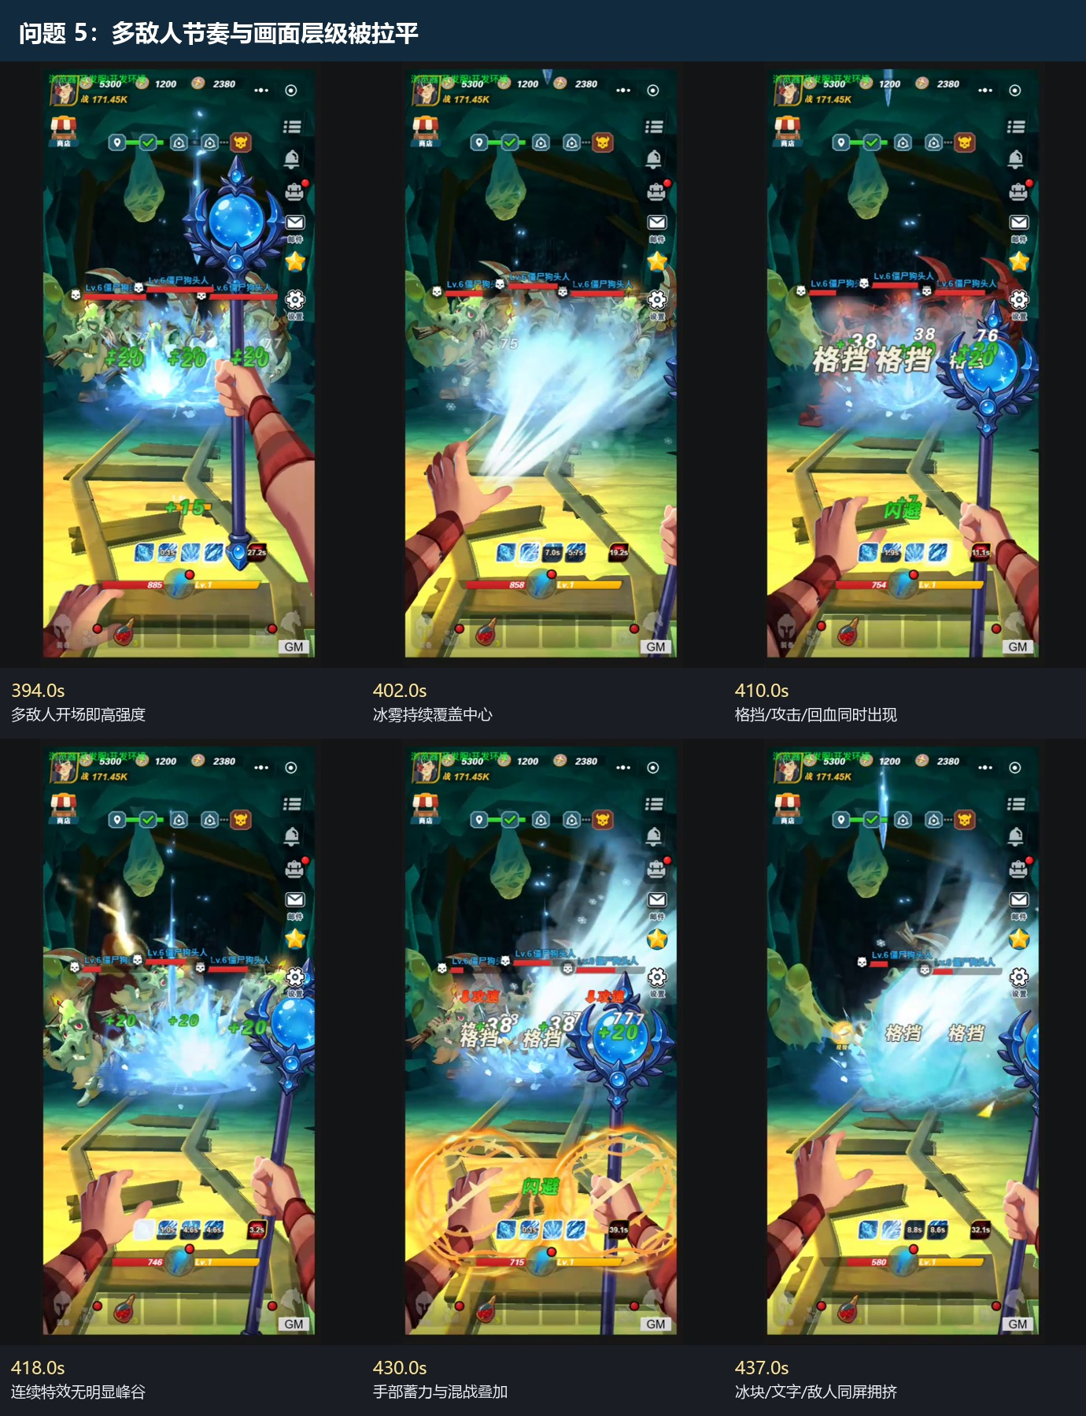
图 5：多敌人战斗节奏和画面层级被重复冰系循环拉平 - 关键论证帧合集

6. Boss 阶段体型压迫强，但交互后果不够清晰
诊断：红色蜘蛛 Boss 入场和体型压迫感成立，但战斗中 Boss 多次受击、喷吐、被冰冻时，玩家对“我是否打断/压制/削弱了它”的感知不足。
录屏证据：9:40-10:13 Boss 多次吃冰系技能和出现绿色喷吐，但 Boss 身体变化较少，命中与威胁事件主要靠数字、红屏和特效表达。
建议：Boss 需要独立表现规则：大招前环境蛛网/卵囊变化，受击时局部受创，冻结时有局部冰壳沿身体扩散，破防或阶段转换时加入明显姿态和镜头节拍。
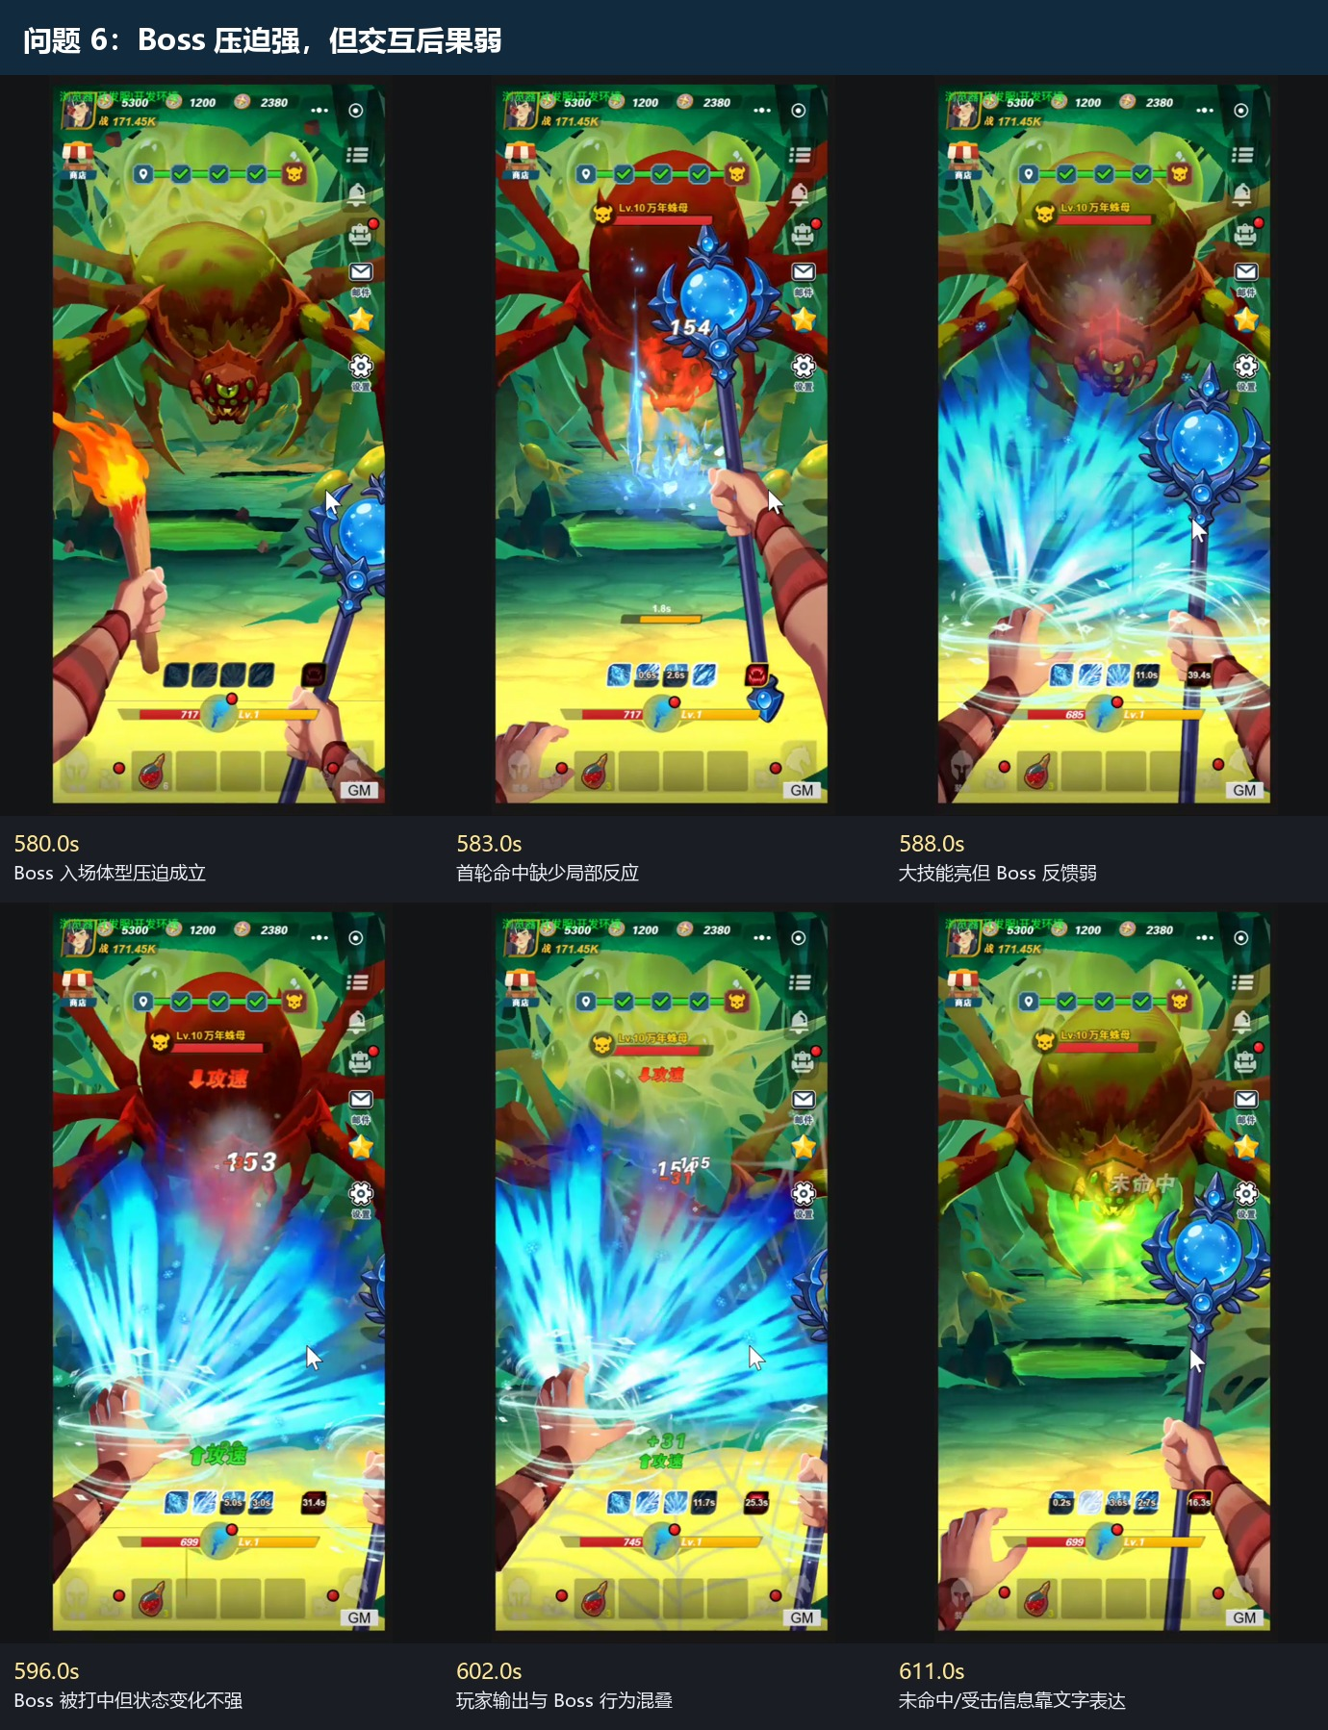
图 6：Boss 阶段体型压迫强，但交互后果不够清晰 - 关键论证帧合集

三、第一轮改动建议

快速收益
- 所有敌人命中增加 0.12 秒左右的闪白或描边，Boss 改为局部闪白。
- 冰雾、蛛网、毒液等持续遮挡特效透明度下调 25%-40%，接触爆点保留亮度但缩短生命周期。
- 玩家受击反馈独立出来：红屏、来源方向、状态图标三选二，避免和敌人伤害数字混在一起。
- 法杖释放后回到右下安全位，减少遮挡血条、命中点和敌人身体。
- 蜘蛛网攻击增加 0.4-0.7 秒前摇，让玩家在被控前能读到危险。

较大改动
- 建立命中类型规则：轻击、冰锥、冰爆、冻结、反弹、毒/网、Boss 命中、击杀分别有不同表现模板。
- 建立 VFX 预算规则：屏幕中央只允许一个主特效，持续特效必须让出敌人剪影、血条和关键文字。
- 建立敌人威胁规则：所有掉血/控制攻击都必须经历“预兆 -> 生效 -> 结果”三段。
- 建立 Boss 交互规则：Boss 可不被击退，但必须通过局部反应、状态变化或节奏停顿表现“被影响”。

四、候选战斗表现框架规则
候选规则 | 适用对象 | 验证方式
所有命中必须先让玩家看清“打中了谁”，再展示大范围特效。 | 玩家技能、VFX、伤害数字 | 静音缩小观看 3 敌人遭遇，仍能指出每次命中的目标。
蜘蛛系控制技能必须有 0.4-0.7 秒可识别前摇。 | 敌人、蛛网、毒液、玩家受击 | 录制玩家被蛛网命中的片段，命中前应能判断“蜘蛛要放网了”。
Boss 可以不被击退，但必须被影响。 | Boss 受击、冻结、重击、暴击 | 录制 Boss 连续吃 3 次冰系技能，检查是否有局部受击、状态变化或节奏停顿。
第一人称武器是身份层，不应长期占据命中阅读区。 | 法杖、手部、镜头构图 | 录制连续施法，确认法杖释放后回到安全区，不遮挡敌人血条和接触点。

五、下一轮录屏建议
- 单只小蜘蛛 20-30 秒：只看普通攻击、受击、死亡与奖励反馈。
- 三敌人混战 20-30 秒：专门检查 VFX 遮挡、伤害数字、目标辨识和节奏峰值。
- Boss 放网/毒液/被冰冻 20-30 秒：检查威胁前摇、玩家受击、Boss 受击后果。
备注：本报告基于画面帧分析完成，未单独审听音频。SFX 的瞬态、材质层、混音优先级建议在下一轮配合有声录屏单独评审。

